四日市コンビナート強靭化対策セミナー
平成30年度


プログラム

● 開会挨拶

● 講演
「四日市コンビナートの強靭化を考える」
講師： 川口 淳 氏 ―――― 三重大学大学院工学研究科 准教授
● 事例発表
平成２９年度コンビナートBCP強化緊急対策事業補助金活用事例紹介
発表：ＪＳＲ株式会社ご担当者
● 情報提供
・三重県・三重大学 みえ防災・減災センターからの情報提供
・四日市コンビナートＢＣＰ強化緊急対策事業概要説明

県内のエネルギー供給基地である四日市コンビナートにおいて、災害発生に備え、耐震対策、浸水対策、事業継続計画（ＢＣＰ）策定など、事業継続の取組強化をはじめとした強靭化対策をさらに促進するため、「四日市コンビナート強靭化対策セミナー」を開催します。四日市コンビナートの強靭化対策に関心のある企業や県民の皆様のご参加をお待ちしております。
日 時 平成３０年 ４月２７日(金) １０：００～１２：００
場 所 三重県四日市庁舎 ６階 大会議室
（四日市市新正４丁目２１－５）

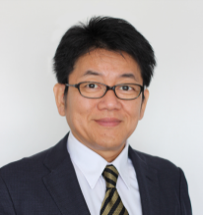

川口 淳 准教授

主催 三重県、 三重県・三重大学 みえ防災・減災センター
共催 四日市市

お問合わせ・お申し込み先 三重県・三重大学 みえ防災・減災センター
TEL：059-231-5486 FAX：059-231-9954 E-mail : bosai@crc.mie-u.ac.jp
〒514-8507 津市栗真町屋町1577 三重大学 地域イノベーション研究開発拠点Ａ棟３階



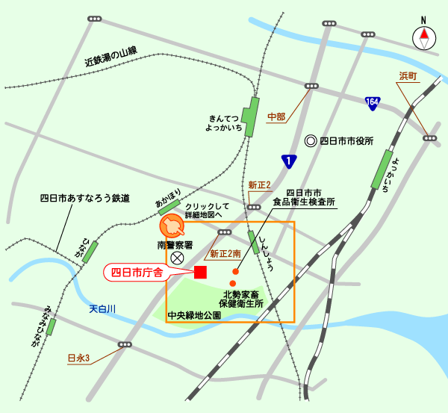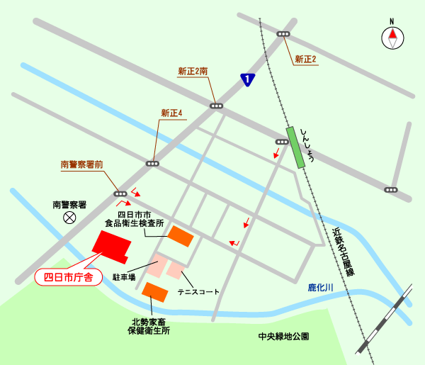
詳細地図

近鉄新正駅から徒歩約5分 時間に余裕をもってお越しください。
会場地図

お申し込み〆切

平成３０年
４月2３日(月)
１７：００
お申し込み方法

E-mail
「四日市コンビナート強靭化対策セミナー 参加申込」と記載のうえ、①企業・団体名、②お名前（ふりがな）、③連絡先（電話番号・E-mailなど）を明記し、bosai@crc.mie-u.ac.jp までお送りください
F A X
以下「参加申込書」に必要事項を記入のうえ、059-231-9954までお送りください。

セミナー参加申込書 （送信先：059-231-9954）
）

企業・団体名 |  |  | 連絡先 T E L
№ | お 名 前 （ ふ り が な ）
１
２
３
４
５
※ お申込みいただいた際の受領の通知はいたしません。直接会場にお越しください。
※ 駐車場に限りがありますので、できる限り公共交通機関でお越しください。

